揭秘美驻港总领馆插手香港立法会选举内情！

原创 有里儿有面 [有理儿有面](javascript:void(0);)

**有理儿有面**

微信号 youli-youmian

功能介绍 你说是不是

2020-08-05[原文](https://mp.weixin.qq.com/s?__biz=Mzg3MjEyMTYyNg==&mid=2247509494&idx=1&sn=436cb935ef7a5d58bb672d5f2cc8aa52&chksm=cef6f183f9817895b84e1b74e6b3abc7d644f1bb3b5d536a001a7fe444b1daf2fac547872413&scene=27#wechat_redirect&cpage=66) 发表于

收录于合集





**全文共3033字，图片9张，预计阅读时间为10分钟。**

**文章首发于“有理儿有面”（youli-youmian），欢迎大家在朋友圈和微信群转发。**

**公众号及其他平台转载请在后台留言。**



▼

随着中国的GDP距离美国越来越近，中美在国防、外交、贸易、科技及其他领域的各方面较量迅速升级。

从持续用所谓人权问题“碰瓷”西藏、新疆，到悍然发动贸易战，再到资助策划修例风波祸乱香港；从竭力打压“华为”等中国高科技企业，到借疫情污名化中国、单方面关闭中国驻休斯顿总领馆以及愈演愈烈的南海挑衅，甚至疯狂到呼吁全球联合对抗中国......美国大选之年两党总统竞选人已经把“对中国强硬”当做一场“政治正确”的秀场。

当然，“对中国强硬”除了明面上的无理打压，背后也有很多见不得人的勾当。今天，有理哥就带大家看看美、英驻港领事馆插手香港立法会选举的那些伎俩。

据知情人士透露，早在香港国安法刚刚刊宪实施，7月1日美领馆就迫不及待地召集英国等西方国家驻港官员秘密开了个会，商量联合掣肘国安法实施的阴谋，策划如何暗中指导、支持香港反对派调整活动策略及开展选举布局，意图削弱国安法的威力，并妄想实现立法会“35+”目标彻底控制香港。

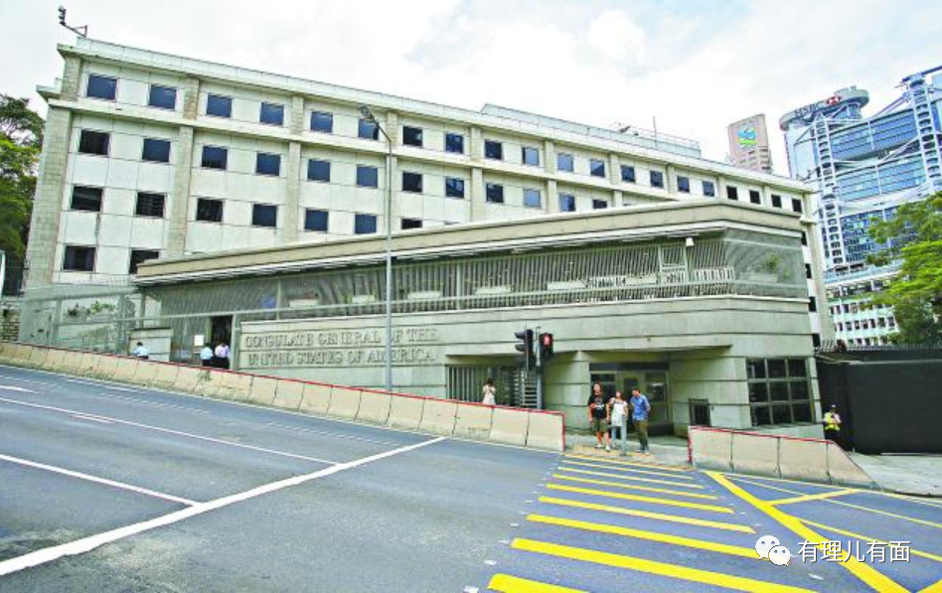

美英等商量出来的阴谋可概括为**更新换代，保存实力，放大“民怨”，暴徒滋事**四个方面。

**首先是加强协调布局，推动反对派势力“更新换代”。**美领馆指使反对派为可能被裁定提名无效（DQ）的参选人物色侯补人选，诱拉“中间势力”骑墙派参选人搅局，配合反对势力谋求议席过半。

美总领事史墨客通过助理授意民主党主席胡志伟，要支持美方提出的周小龙、岑敖晖等重点参选人，并示意要打破建制派商界“独大”的局面。

对应着看就不难理解，为何7月30日选举主任DQ了12名反对派参选人后，随即便有18队人马迅速报名，也就是反对派口中的“PlanB、 PlanC”，他们是受美领馆提点早有这手准备。这里要特别提一下周小龙、岑敖晖二人，他们是美重点扶植对象，岑敖晖这个曾参与非法“占中”的美籍华人大家都比较熟悉了，连“河童”黄之锋近期都一直在脸书平台频频提到岑敖晖，也许就是被主子授意要“力捧”。

而周小龙大家可能比较陌生，现为香港童装品牌 Chickeeduck 公司首席执行官及百分之百股权持有者。这次，其参选立法会体育、演艺、文化及出版界别与霍启刚角逐。6月16日，其公然在自己经营的童装店摆放所谓“民主女神像”，大肆进行炒作，引起了不少争议，相信大家都有点印象。现在回过头想，籍籍无名的他原来是为了立法会参选有意给自己制造一些热度而已。

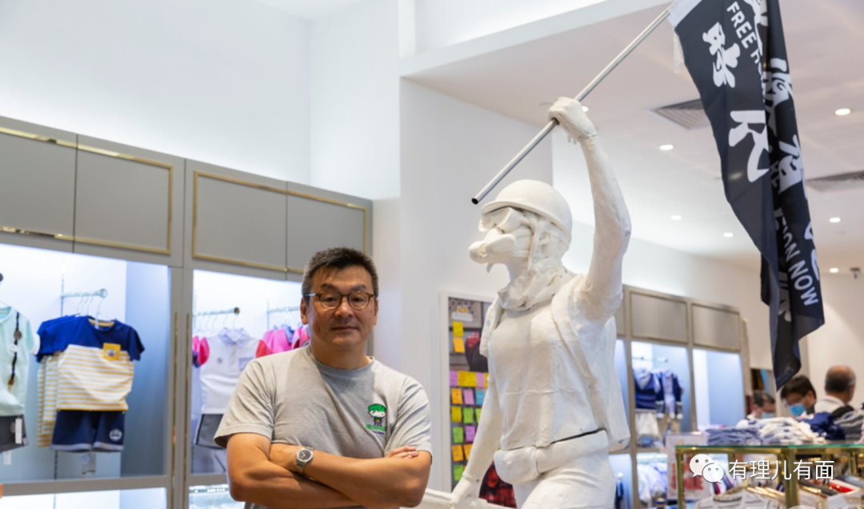

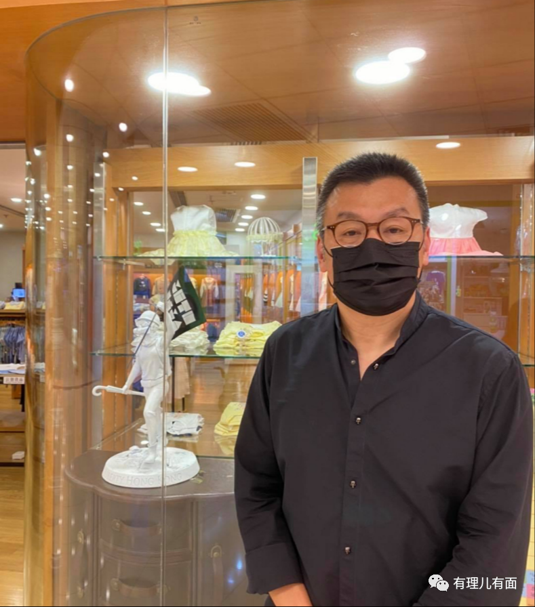

港媒报道指，周小龙的Chickeeduck童装店过去卷入多宗欠租问题，Chickeeduck由2009年到今年5月，最少与5个物业代理有租赁纠纷，被楼主追讨欠租，多年来欠款最少涉及180万元。而周小龙6月底却突然说欠款已于上月清还。各位猜这笔钱是谁给的？

因周小龙之前未深度参与修例风波等乱港活动，易被忽略，实则是美物色的新一代“提线木偶”！

**其次是指导调整乱港策略，示意反对派参选人“保存实力”。**

美、英领馆暗中要求反对派参选人注意方式、规避风险，保存实力，尤其是不组织参与公然反对国安法的街头活动，不评论涉“港独”的议题，尽可能避免被取消参选资格，注重保护年轻一代新培植的"精英人士"，引导其在中美政治角力中找机会“搞事情”，将“抗争”方式变为“自发组织”的小规模聚会、行为艺术、涂鸦等，企图让反政府活动灵活化、日常化、生活化，以图“保留火种"。

这点从7月1日后，香港本地未出现大规模示威游行及暴力事件可以看出，一方面，香港国安法利剑高悬、产生震慑效应；另一方面，美英反华势力指使所谓乱港“精英人士”规避风险，使得大规模非法聚集活动锐减。连持续11个月的所谓“太子站悼念”活动也已难成规模，7月31日警方仅仅现场抓捕了7男2女。

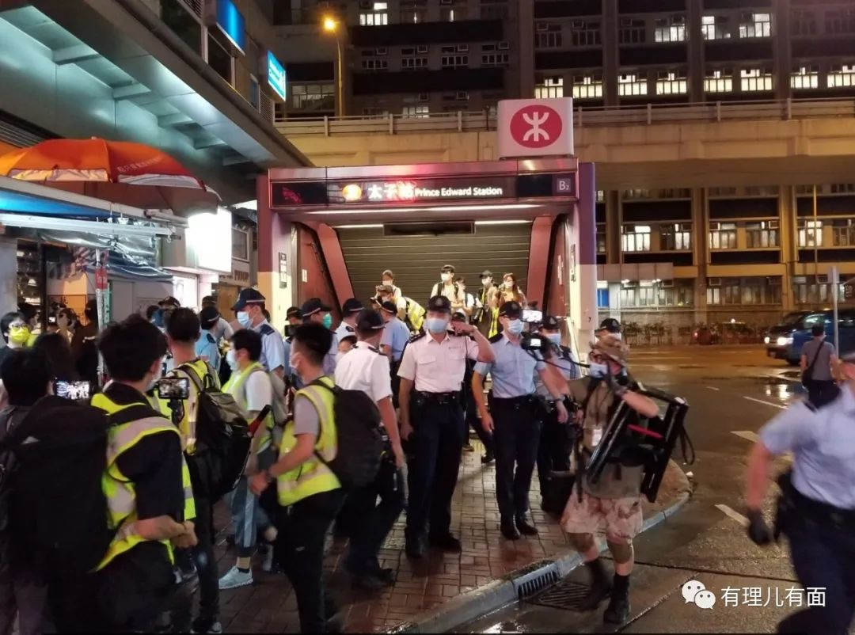

**再次是挖掘香港“民怨"，保持“反政府”的舆论热度。**

美、英领馆暗中指使香港“黄媒”、西方敌媒瞄准中央驻港机构加大抹黑力度，指使民主党、公民党等反对派借反国安法议题极力捆绑、哄抬立法会选情，蓄意将港人不满情绪引向选举投票。同时，极力挖掘香港民众对社会矛盾及特区政府管治“怨恨”的爆点、燃点，欲借机放大港人对政治、经济、社会的不满情绪，联合西方国家持续煽风点火、推波助澜，以反动文宣支撑乱港势力和“反政府民意"，最终达到“选票表达强烈反对态度”的结果。

近日，香港爆发第三波疫情，特区政府宣布7月29日起全面禁止堂食。禁令实施首日，追加推出19区小区中心让市民用餐。但政令施行两日便受到各方指责，特区政府听取民意采纳建议，于7月30日宣布次日调整防疫措施为“早午恢复堂食”，同时“加辣”堂食限制，要求任何时间均不得超过该处所通常座位数目的一半，不得有多于二人同坐一桌并以隔板分隔座位。这本是一个动态的防疫措施，但在香港反对派、黄媒和美西方敌媒的炒作抹黑下，让特区政府陷入“口诛笔伐”，极为被动。不难看出美西方反华势力的舆论攻势从未停下，反而随着街头抗争“熄火”而更加“聒噪”和尖锐！

**最后是以移民等政策“激励”暴徒搞事，试图争取突破国安法的震慑。**

美、英领馆通过“香港监察”、NGO等非政府组织继续资助、指导乱港分子，并以承诺提供政治庇护、移民机会、资金等为诱饵，怂恿乱港暴徒以身试法、暴力抗法，借此炮制“警察动武”、“侵犯人权”等话题再炒冷饭，攻击香港国安法的正当性和必要性。

乱港分子罗冠聪、陈家驹、学生动源刘康等潜逃英国，甚至七一伤警暴徒黄钧华也准备飞往英国寻求所谓“政治庇护”，可见“毫无退路”的乱港分子和激进无脑的黑暴分子面对逃港机会和现实诱惑，心甘情愿入套英美乱港的阴谋计划，企图制造更多“极端暴力事件”和“国际反华声音”。

实际上，美、英领馆除了按照既定策略推进外，还不时的与乱港组织及其头目密会，交流意见，结合形势变化，动态制定调整新的乱港策略。这不，8月4日，据港媒爆料，美国驻港澳总领事史墨客形迹可疑地出现在公民党主席梁家杰位于中环太子大厦的律师楼里，一同参与秘密会见的还有公民党立法会议员杨岳桥。

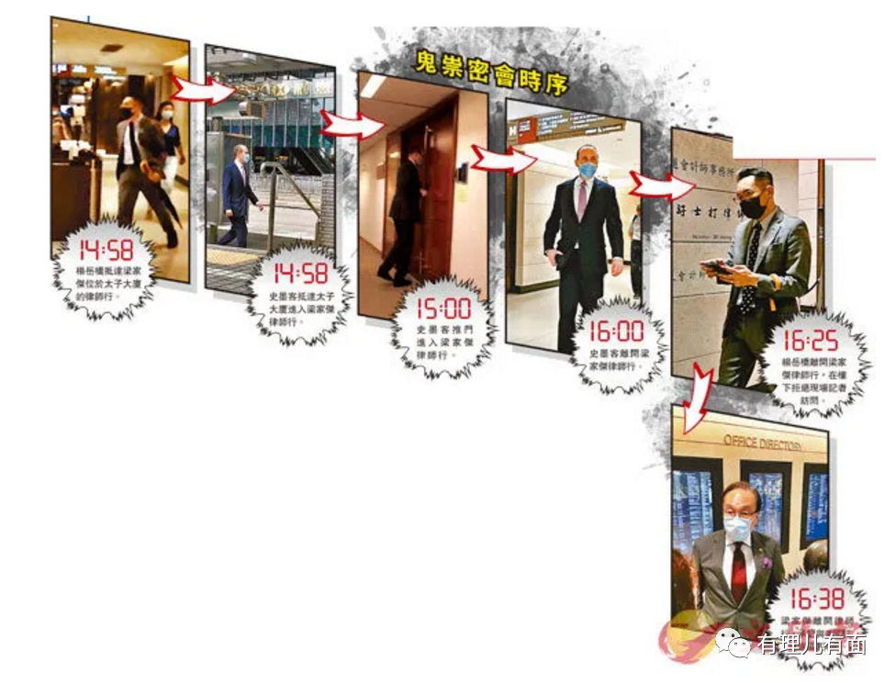

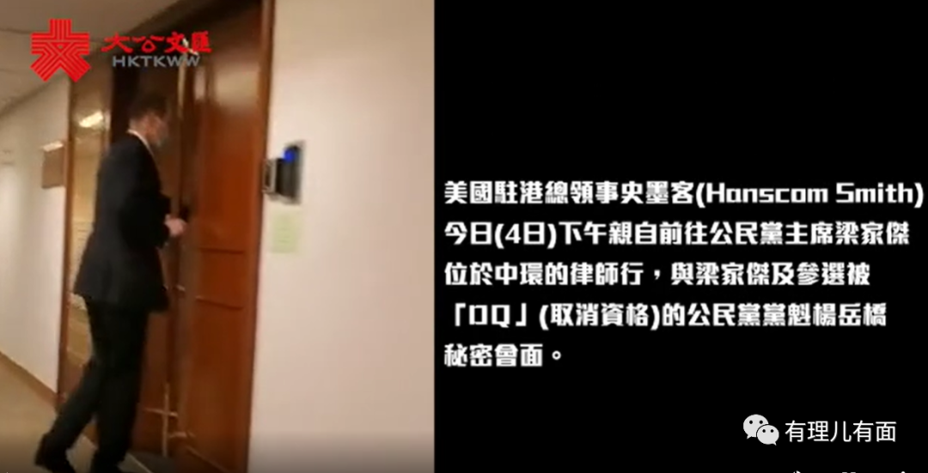

史墨客与“汉奸党”公民党主席梁家杰密谋，不禁令人遐想，这不就是勾连外部势力的实锤吗？！这丑恶密谋一谈就谈了超过1个半小时。被港媒堵在门口的杨岳桥被问道”是否来见美领馆官员？”，杨岳桥尴尬大笑后匆忙逃离现场。

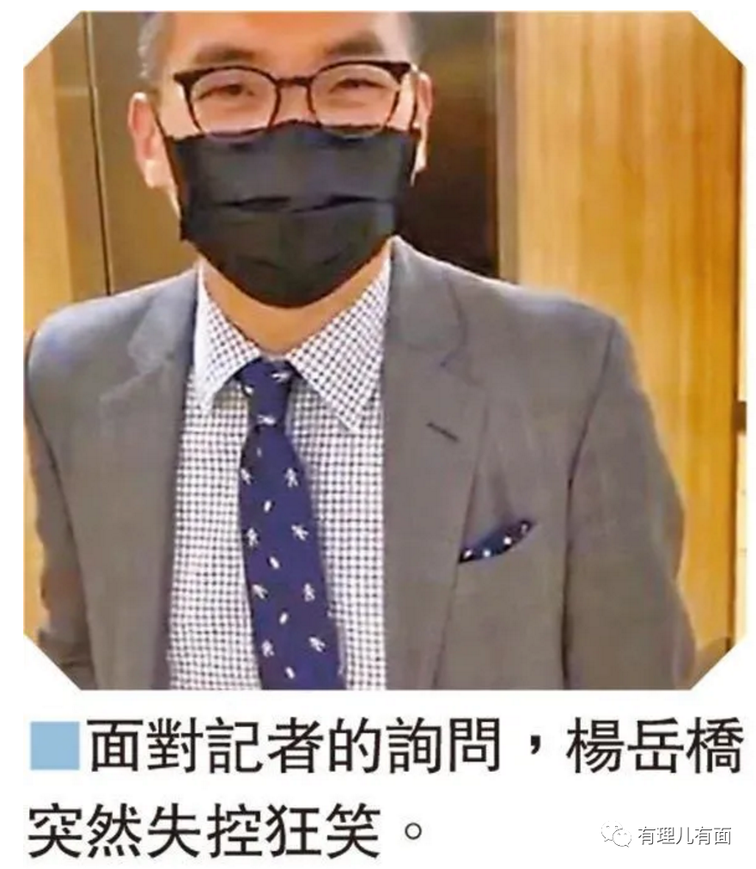

梁家杰就礼貌得多，接受了采访称，“就是惯常就香港情况进行交流”。当记者追问“交流了什么问题”后，梁家杰回答“就是大家久不久见一下面”。

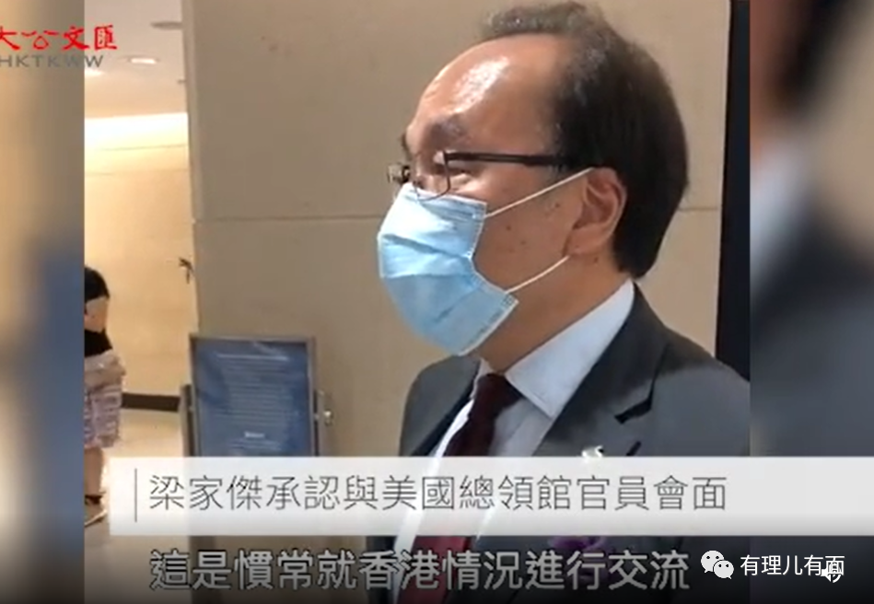

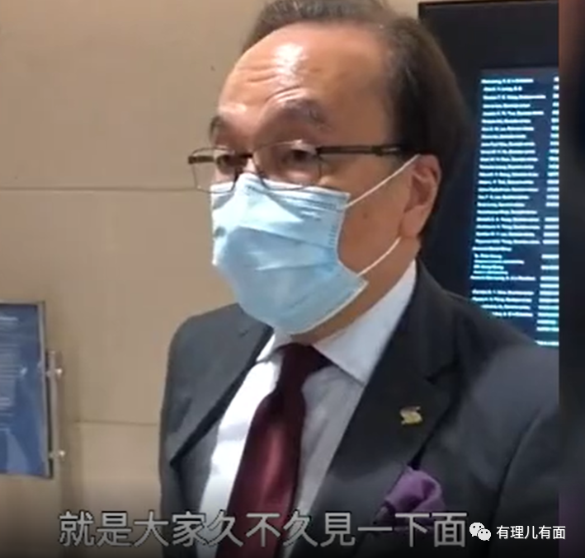

全国政协副主席、前特首梁振英就此事在脸书上质疑，“为什么总领事单独一人，连记录员也不带？这事不寻常。”

在特区政府宣布立法会延期后不久就发生了密会事件，这事当然不简单。我们回看一下新闻：因12人被DQ事件后，特区政府表示，被裁定提名无效者，将不获支付选举开支。公民党副主席赖仁彪接受访问时称，郭荣铿、杨岳桥、郭家麒和郑达鸿4人在选举工程上已花费至少300万港元，若不获支付选举开支，公民党面临财政危机。

那么答案应该清晰了，公民党面临分崩离析，这个节点密会史墨客不就是寻求洋主子支持嘛！至于洋主子授意他们做些什么叛国乱港的勾当，恐怕等梁家杰坐监时会交代吧，亦或是杨岳桥先揭发，毕竟他懂得“坐监让人生精彩”！

总的来说，美、英驻港领事馆干涉中国香港各方面事宜，祸乱、撕裂香港社会的企图绝不会罢休，还将伴随特朗普选情严峻会更加“疯狂”。

乱港分子们，不要以为有了美西方反华势力的“庇佑”就可以逍遥法外，违法必究是法治问题，绝不是政治问题，那句“出来混迟早要还的”最适合嘴上爱香港却只干祸乱香港的蝼蚁！

相信，正义只会迟到，但绝不会缺席！

**图片源自网络**





**关注公众号：**

**有理儿有面**

**理   性｜   揭   秘｜   探   讨**







有里儿有面

**微信扫一扫赞赏作者** **赞赏**

已喜欢，对作者说句悄悄话

取消

**发送给作者**

**发送**

最多40字，当前共字

 人赞赏

上一页 1/3 下一页

长按二维码向我转账

受苹果公司新规定影响，微信 iOS 版的赞赏功能被关闭，可通过二维码转账支持公众号。

### 精选留言

用户设置不下载评论